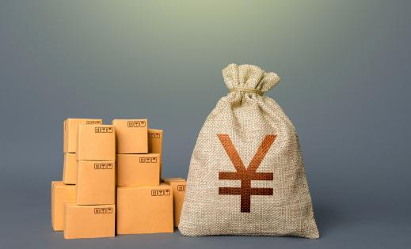

2023年度

部门决算公开文本

预算代码：340001

单位名称：平泉市人民检察院

二〇二四年八月

目 录

第一部分 部门概况

一、部门职责

二、机构设置

第二部分 2023年度部门决算报表

一、收入支出决算总表

二、收入决算表

三、支出决算表

四、财政拨款收入支出决算总表

五、一般公共预算财政拨款支出决算表

六、一般公共预算财政拨款基本支出决算明细表

七、政府性基金预算财政拨款收入支出决算表

八、国有资本经营预算财政拨款支出决算表

九、财政拨款“三公”经费支出决算表

第三部分 2023年度部门决算情况说明

一、收入支出决算总体情况说明

二、收入决算情况说明

三、支出决算情况说明

四、财政拨款收入支出决算总体情况说明

五、财政拨款“三公” 经费支出决算情况说明

六、机关运行经费支出说明

七、政府采购支出说明

八、国有资产占用情况说明

九、预算绩效情况说明

十、其他需要说明的情况

第四部分 名词解释

第一部分  单位概况

一、单位职责

根据《平泉市人民检察院职能配置、内设机构和人员编制规定》，平泉市人民检察院的主要职责是：

部门职责：

（一）深入贯彻习近平新时代中国特色社会主义思想，深入贯彻党的路线方针和决策部署，坚持党对检察工作的绝对领导，坚决维护习近平总书记的核心地位，坚决维护党中央权威和集中统一领导。

（二）依法向市人民代表大会及其常务委员会提出议案。

（三）贯彻落实检察工作方针、总体规划、研究制定检察工作计划并组织实施。

（四）依照法律规定对直接受理的刑事案件刑事侦查权。

（五）负责对管辖的各类刑事案件依法审查批准逮捕、决定逮捕、提起公诉。

（六）负责应由本院承办的刑事、民事、行政诉讼活动及刑事、民事、行政裁决和裁定等生效法律文书执行的法律监督工作。

（七）负责应由本院承办的提起公益诉讼工作。

（八）依法受理核准追诉案件，审查是否上诉。

（九）负责由本院承办的对看守所、社区矫正等执行活动的法律监督工作。

（十）受理向本院的控告申诉。

（十一）组织检察工作中法律政策具体应用问题的研究；组织开展检察理论研究工作。

（十二）负责检察人员思想政治教育和业务培训工作；按照权限管理检察官和其他工作人员。

（十三）负责本院检务监督工作。

（十四）负责本院检务保障以及检察技术、信息化建设工作。

（十五）完成其他应当由本院负责的工作。

二、机构设置

|  |  |  |  |  |  |  |  |  |
| --- | --- | --- | --- | --- | --- | --- | --- | --- |
| 从决算编报单位构成看，纳入2023年度本部门决算汇编范围的独立核算单位（以下简称“单位”）共1个，具体情况如下：   |  |  |  |  | | --- | --- | --- | --- | | **序号** | **单位名称** | **单位基本性质** | **经费形式** | | 1 | 平泉市人民检察院本级 | 行政单位 | 财政拨款 |   注：1、单位基本性质分为行政单位、参公事业单位、财政补助事业单位、经费自理事业单位四类。  2、经费形式分为财政拨款、财政性资金基本保证、财政性资金定额或定项补助、财政性资金零补助四类。 |

第二部分

2023年度部门决算报表

|  |  |  |  |  |  |  |  |
| --- | --- | --- | --- | --- | --- | --- | --- |
| 收入支出决算总表 | | | | | | | |
| 公开01表 | | | | | | | |
| 编制部门（单位）：平泉市人民检察院 | | | 2023年度 | | 金额单位：万元 | | |
| 收入 | | | | 支出 | | | |
| 项目 | 行次 | 决算数 | | 项目 | | 行次 | 决算数 |
| 栏次 |  | 1 | | 栏次 | |  | 2 |
| 一、一般公共预算财政拨款收入 | 1 | 1,268.27 | | 一、一般公共服务支出 | | 32 |  |
| 二、政府性基金预算财政拨款收入 | 2 |  | | 二、外交支出 | | 33 |  |
| 三、国有资本经营预算财政拨款收入 | 3 |  | | 三、国防支出 | | 34 |  |
| 四、上级补助收入 | 4 |  | | 四、公共安全支出 | | 35 | 997.13 |
| 五、事业收入 | 5 |  | | 五、教育支出 | | 36 |  |
| 六、经营收入 | 6 |  | | 六、科学技术支出 | | 37 |  |
| 七、附属单位上缴收入 | 7 |  | | 七、文化旅游体育与传媒支出 | | 38 |  |
| 八、其他收入 | 8 |  | | 八、社会保障和就业支出 | | 39 | 189.48 |
|  | 9 |  | | 九、卫生健康支出 | | 40 | 29.86 |
|  | 10 |  | | 十、节能环保支出 | | 41 |  |
|  | 11 |  | | 十一、城乡社区支出 | | 42 |  |
|  | 12 |  | | 十二、农林水支出 | | 43 |  |
|  | 13 |  | | 十三、交通运输支出 | | 44 |  |
|  | 14 |  | | 十四、资源勘探工业信息等支出 | | 45 |  |
|  | 15 |  | | 十五、商业服务业等支出 | | 46 |  |
|  | 16 |  | | 十六、金融支出 | | 47 |  |
|  | 17 |  | | 十七、援助其他地区支出 | | 48 |  |
|  | 18 |  | | 十八、自然资源海洋气象等支出 | | 49 |  |
|  | 19 |  | | 十九、住房保障支出 | | 50 | 51.80 |
|  | 20 |  | | 二十、粮油物资储备支出 | | 51 |  |
|  | 21 |  | | 二十一、国有资本经营预算支出 | | 52 |  |
|  | 22 |  | | 二十二、灾害防治及应急管理支出 | | 53 |  |
|  | 23 |  | | 二十三、其他支出 | | 54 |  |
|  | 24 |  | | 二十四、债务还本支出 | | 55 |  |
|  | 25 |  | | 二十五、债务付息支出 | | 56 |  |
|  | 26 |  | | 二十六、抗疫特别国债安排的支出 | | 57 |  |
| **本年收入合计** | 27 | 1,268.27 | | **本年支出合计** | | 58 | 1,268.27 |
| 使用非财政拨款结余（含专用结余） | 28 |  | | 结余分配 | | 59 |  |
| 年初结转和结余 | 29 |  | | 年末结转和结余 | | 60 |  |
|  | 30 |  | |  | | 61 |  |
| **总计** | 31 | 1,268.27 | | **总计** | | 62 | 1,268.27 |
| 注：1.本表反映部门本年度的总收支和年末结转结余情况。2.本套报表金额转换时可能存在尾数误差。 | | | | | | | | |

**备注：无内容应公开空表并说明情况。**

|  |  |  |  |  |  |  |  |  |  |
| --- | --- | --- | --- | --- | --- | --- | --- | --- | --- |
| 收入决算表 | | | | | | | | | |
| 公开02表 | | | | | | | | | |
| 编制部门（单位）：平泉市人民检察院 | | | 2023年度 | | | | 金额单位：万元 | | |
| 项目 | | 本年收入合计 | 财政拨款收入 | 上级补助收入 | 事业收入 | 经营收入 | | 附属单位上缴收入 | 其他收入 |
| 科目代码 | 科目名称 |
|
|
| 栏次 | | 1 | 2 | 3 | 4 | 5 | | 6 | 7 |
| 合计 | | 1,268.27 | 1,268.27 |  |  |  | |  |  |
| 204 | 公共安全支出 | 997.13 | 997.13 |  |  |  | |  |  |
| 20404 | 检察 | 997.13 | 997.13 |  |  |  | |  |  |
| 2040401 | 行政运行 | 756.43 | 756.43 |  |  |  | |  |  |
| 2040402 | 一般行政管理事务 | 101.34 | 101.34 |  |  |  | |  |  |
| 2040410 | 检察监督 | 139.35 | 139.35 |  |  |  | |  |  |
| 208 | 社会保障和就业支出 | 189.48 | 189.48 |  |  |  | |  |  |
| 20805 | 行政事业单位养老支出 | 184.55 | 184.55 |  |  |  | |  |  |
| 2080501 | 行政单位离退休 | 118.01 | 118.01 |  |  |  | |  |  |
| 2080505 | 机关事业单位基本养老保险缴费支出 | 66.54 | 66.54 |  |  |  | |  |  |
| 20811 | 残疾人事业 | 4.93 | 4.93 |  |  |  | |  |  |
| 2081101 | 行政运行 | 4.93 | 4.93 |  |  |  | |  |  |
| 210 | 卫生健康支出 | 29.86 | 29.86 |  |  |  | |  |  |
| 21011 | 行政事业单位医疗 | 29.86 | 29.86 |  |  |  | |  |  |
| 2101101 | 行政单位医疗 | 26.26 | 26.26 |  |  |  | |  |  |
| 2101103 | 公务员医疗补助 | 3.60 | 3.60 |  |  |  | |  |  |
| 221 | 住房保障支出 | 51.80 | 51.80 |  |  |  | |  |  |
| 22102 | 住房改革支出 | 51.80 | 51.80 |  |  |  | |  |  |
| 2210201 | 住房公积金 | 51.80 | 51.80 |  |  |  | |  |  |
| 注：本表反映部门本年度取得的各项收入情况。 | | | | | | | | | |

**备注：无内容应公开空表并说明情况。**

|  |  |  |  |  |  |  |  |  |
| --- | --- | --- | --- | --- | --- | --- | --- | --- |
| 支出决算表 | | | | | | | | |
| 公开03表 | | | | | | | | |
| 编制部门（单位）：平泉市人民检察院 | | | 2023年度 | | | 金额单位：万元 | | |
| 项目 | | 本年支出合计 | 基本支出 | 项目支出 | 上缴上级支出 | | 经营支出 | 对附属单位补助支出 |
| 科目代码 | 科目名称 |
|
|
| 栏次 | | 1 | 2 | 3 | 4 | | 5 | 6 |
| 合计 | | 1,268.27 | 1,027.58 | 240.69 |  | |  |  |
| 204 | 公共安全支出 | 997.13 | 756.43 | 240.69 |  | |  |  |
| 20404 | 检察 | 997.13 | 756.43 | 240.69 |  | |  |  |
| 2040401 | 行政运行 | 756.43 | 756.43 |  |  | |  |  |
| 2040402 | 一般行政管理事务 | 101.34 |  | 101.34 |  | |  |  |
| 2040410 | 检察监督 | 139.35 |  | 139.35 |  | |  |  |
| 208 | 社会保障和就业支出 | 189.48 | 189.48 |  |  | |  |  |
| 20805 | 行政事业单位养老支出 | 184.55 | 184.55 |  |  | |  |  |
| 2080501 | 行政单位离退休 | 118.01 | 118.01 |  |  | |  |  |
| 2080505 | 机关事业单位基本养老保险缴费支出 | 66.54 | 66.54 |  |  | |  |  |
| 20811 | 残疾人事业 | 4.93 | 4.93 |  |  | |  |  |
| 2081101 | 行政运行 | 4.93 | 4.93 |  |  | |  |  |
| 210 | 卫生健康支出 | 29.86 | 29.86 |  |  | |  |  |
| 21011 | 行政事业单位医疗 | 29.86 | 29.86 |  |  | |  |  |
| 2101101 | 行政单位医疗 | 26.26 | 26.26 |  |  | |  |  |
| 2101103 | 公务员医疗补助 | 3.60 | 3.60 |  |  | |  |  |
| 221 | 住房保障支出 | 51.80 | 51.80 |  |  | |  |  |
| 22102 | 住房改革支出 | 51.80 | 51.80 |  |  | |  |  |
| 2210201 | 住房公积金 | 51.80 | 51.80 |  |  | |  |  |
| 注：本表反映部门本年度各项支出情况。 | | | | | | | | |

**备注：无内容应公开空表并说明情况。**

|  |  |  |  |  |  |  |  |  |  |  |
| --- | --- | --- | --- | --- | --- | --- | --- | --- | --- | --- |
| 财政拨款收入支出决算总表 | | | | | | | | | | |
| 公开04表 | | | | | | | | | | |
| 编制部门（单位）：平泉市人民检察院 | | | | 2023年度 | | | 金额单位：万元 | | | |
| 收入 | | | 支出 | | | | | | | |
| 项 目 | 行次 | 金额 | 项目 | | 行次 | 合计 | | 一般公共预算财政拨款 | 政府性基金预算财政拨款 | 国有资本经营预算财政拨款 |
|
| 栏 次 |  | 1 | 栏 次 | |  | 2 | | 3 | 4 | 5 |
| 一、一般公共预算财政拨款 | 1 | 1,268.27 | 一、一般公共服务支出 | | 33 |  | |  |  |  |
| 二、政府性基金预算财政拨款 | 2 |  | 二、外交支出 | | 34 |  | |  |  |  |
| 三、国有资本经营预算财政拨款 | 3 |  | 三、国防支出 | | 35 |  | |  |  |  |
|  | 4 |  | 四、公共安全支出 | | 36 | 997.13 | | 997.13 |  |  |
|  | 5 |  | 五、教育支出 | | 37 |  | |  |  |  |
|  | 6 |  | 六、科学技术支出 | | 38 |  | |  |  |  |
|  | 7 |  | 七、文化旅游体育与传媒支出 | | 39 |  | |  |  |  |
|  | 8 |  | 八、社会保障和就业支出 | | 40 | 189.48 | | 189.48 |  |  |
|  | 9 |  | 九、卫生健康支出 | | 41 | 29.86 | | 29.86 |  |  |
|  | 10 |  | 十、节能环保支出 | | 42 |  | |  |  |  |
|  | 11 |  | 十一、城乡社区支出 | | 43 |  | |  |  |  |
|  | 12 |  | 十二、农林水支出 | | 44 |  | |  |  |  |
|  | 13 |  | 十三、交通运输支出 | | 45 |  | |  |  |  |
|  | 14 |  | 十四、资源勘探工业信息等支出 | | 46 |  | |  |  |  |
|  | 15 |  | 十五、商业服务业等支出 | | 47 |  | |  |  |  |
|  | 16 |  | 十六、金融支出 | | 48 |  | |  |  |  |
|  | 17 |  | 十七、援助其他地区支出 | | 49 |  | |  |  |  |
|  | 18 |  | 十八、自然资源海洋气象等支出 | | 50 |  | |  |  |  |
|  | 19 |  | 十九、住房保障支出 | | 51 | 51.80 | | 51.80 |  |  |
|  | 20 |  | 二十、粮油物资储备支出 | | 52 |  | |  |  |  |
|  | 21 |  | 二十一、国有资本经营预算支出 | | 53 |  | |  |  |  |
|  | 22 |  | 二十二、灾害防治及应急管理支出 | | 54 |  | |  |  |  |
|  | 23 |  | 二十三、其他支出 | | 55 |  | |  |  |  |
|  | 24 |  | 二十四、债务还本支出 | | 56 |  | |  |  |  |
|  | 25 |  | 二十五、债务付息支出 | | 57 |  | |  |  |  |
|  | 26 |  | 二十六、抗疫特别国债安排的支出 | | 58 |  | |  |  |  |
| **本年收入合计** | 27 | 1,268.27 | **本年支出合计** | | 59 | 1,268.27 | | 1,268.27 |  |  |
| 年初财政拨款结转和结余 | 28 |  | 年末财政拨款结转和结余 | | 60 |  | |  |  |  |
| 一、一般公共预算财政拨款 | 29 |  |  | | 61 |  | |  |  |  |
| 二、政府性基金预算财政拨款 | 30 |  |  | | 62 |  | |  |  |  |
| 三、国有资本经营预算财政拨款 | 31 |  |  | | 63 |  | |  |  |  |
| **总计** | 32 | 1,268.27 | **总计** | | 64 | 1,268.27 | | 1,268.27 |  |  |
| 注：本表反映部门本年度一般公共预算财政拨款、政府性基金预算财政拨款和国有资本经营预算财政拨款的总收支和年末结转结余情况。 | | | | | | | | | | |

**备注：无内容应公开空表并说明情况。**

|  |  |  |  |  |  |  |
| --- | --- | --- | --- | --- | --- | --- |
| 一般公共预算财政拨款支出决算表 | | | | | | |
| 公开05表 | | | | | | |
| 编制部门（单位）：平泉市人民检察院 | | | 2023年度 | | 金额单位：万元 | |
| 项目 | | 本年支出 | | | | |
| 科目代码 | 科目名称 | 小计 | | 基本支出 | | 项目支出 |
|
|
| 栏次 | | 1 | | 2 | | 3 |
| 合计 | | 1,268.27 | | 1,027.58 | | 240.69 |
| 204 | 公共安全支出 | 997.13 | | 756.43 | | 240.69 |
| 20404 | 检察 | 997.13 | | 756.43 | | 240.69 |
| 2040401 | 行政运行 | 756.43 | | 756.43 | |  |
| 2040402 | 一般行政管理事务 | 101.34 | |  | | 101.34 |
| 2040410 | 检察监督 | 139.35 | |  | | 139.35 |
| 208 | 社会保障和就业支出 | 189.48 | | 189.48 | |  |
| 20805 | 行政事业单位养老支出 | 184.55 | | 184.55 | |  |
| 2080501 | 行政单位离退休 | 118.01 | | 118.01 | |  |
| 2080505 | 机关事业单位基本养老保险缴费支出 | 66.54 | | 66.54 | |  |
| 20811 | 残疾人事业 | 4.93 | | 4.93 | |  |
| 2081101 | 行政运行 | 4.93 | | 4.93 | |  |
| 210 | 卫生健康支出 | 29.86 | | 29.86 | |  |
| 21011 | 行政事业单位医疗 | 29.86 | | 29.86 | |  |
| 2101101 | 行政单位医疗 | 26.26 | | 26.26 | |  |
| 2101103 | 公务员医疗补助 | 3.60 | | 3.60 | |  |
| 221 | 住房保障支出 | 51.80 | | 51.80 | |  |
| 22102 | 住房改革支出 | 51.80 | | 51.80 | |  |
| 2210201 | 住房公积金 | 51.80 | | 51.80 | |  |
| 注：本表反映部门本年度一般公共预算财政拨款支出情况。 | | | | | | |

**备注：无内容应公开空表并说明情况。**

|  |  |  |  |  |  |  |  |  |  |  |
| --- | --- | --- | --- | --- | --- | --- | --- | --- | --- | --- |
| 一般公共预算财政拨款基本支出决算表 | | | | | | | | | | |
| 公开06表 | | | | | | | | | | |
| 编制部门（单位）：平泉市人民检察院 | | | | | 2023年度 | | 金额单位：万元 | | | |
| 人员经费 | | | 公用经费 | | | | | | | |
| 科目代码 | 科目名称 | 金额 | 科目代码 | 科目名称 | | 金额 | | 科目代码 | 科目名称 | 金额 |
| 301 | 工资福利支出 | 663.85 | 302 | 商品和服务支出 | | 242.00 | | 307 | 债务利息及费用支出 |  |
| 30101 | 基本工资 | 242.16 | 30201 | 办公费 | | 23.38 | | 30701 | 国内债务付息 |  |
| 30102 | 津贴补贴 | 239.10 | 30202 | 印刷费 | | 10.32 | | 30702 | 国外债务付息 |  |
| 30103 | 奖金 | 19.05 | 30203 | 咨询费 | |  | | 310 | 资本性支出 | 1.80 |
| 30106 | 伙食补助费 |  | 30204 | 手续费 | |  | | 31001 | 房屋建筑物购建 |  |
| 30107 | 绩效工资 | 3.16 | 30205 | 水费 | | 1.95 | | 31002 | 办公设备购置 | 1.80 |
| 30108 | 机关事业单位基本养老保险缴费 | 67.42 | 30206 | 电费 | | 24.70 | | 31003 | 专用设备购置 |  |
| 30109 | 职业年金缴费 |  | 30207 | 邮电费 | | 21.04 | | 31005 | 基础设施建设 |  |
| 30110 | 职工基本医疗保险缴费 | 28.73 | 30208 | 取暖费 | | 36.64 | | 31006 | 大型修缮 |  |
| 30111 | 公务员医疗补助缴费 | 3.86 | 30209 | 物业管理费 | | 39.86 | | 31007 | 信息网络及软件购置更新 |  |
| 30112 | 其他社会保障缴费 | 6.36 | 30211 | 差旅费 | | 3.53 | | 31008 | 物资储备 |  |
| 30113 | 住房公积金 | 51.80 | 30212 | 因公出国（境）费用 | |  | | 31009 | 土地补偿 |  |
| 30114 | 医疗费 |  | 30213 | 维修（护）费 | | 19.25 | | 31010 | 安置补助 |  |
| 30199 | 其他工资福利支出 | 2.21 | 30214 | 租赁费 | |  | | 31011 | 地上附着物和青苗补偿 |  |
| 303 | 对个人和家庭的补助 | 119.93 | 30215 | 会议费 | |  | | 31012 | 拆迁补偿 |  |
| 30301 | 离休费 | 1.07 | 30216 | 培训费 | |  | | 31013 | 公务用车购置 |  |
| 30302 | 退休费 | 74.48 | 30217 | 公务接待费 | | 1.54 | | 31019 | 其他交通工具购置 |  |
| 30303 | 退职（役）费 |  | 30218 | 专用材料费 | |  | | 31021 | 文物和陈列品购置 |  |
| 30304 | 抚恤金 | 26.86 | 30224 | 被装购置费 | |  | | 31022 | 无形资产购置 |  |
| 30305 | 生活补助 | 0.72 | 30225 | 专用燃料费 | |  | | 31099 | 其他资本性支出 |  |
| 30306 | 救济费 |  | 30226 | 劳务费 | | 7.18 | | 312 | 对企业补助 |  |
| 30307 | 医疗费补助 |  | 30227 | 委托业务费 | |  | | 31201 | 资本金注入 |  |
| 30308 | 助学金 |  | 30228 | 工会经费 | | 5.19 | | 31203 | 政府投资基金股权投资 |  |
| 30309 | 奖励金 | 0.30 | 30229 | 福利费 | | 5.33 | | 31204 | 费用补贴 |  |
| 30310 | 个人农业生产补贴 |  | 30231 | 公务用车运行维护费 | | 8.50 | | 31205 | 利息补贴 |  |
| 30311 | 代缴社会保险费 |  | 30239 | 其他交通费用 | | 29.45 | | 31299 | 其他对企业补助 |  |
| 30399 | 其他对个人和家庭的补助 | 16.50 | 30240 | 税金及附加费用 | |  | | 399 | 其他支出 |  |
|  |  |  | 30299 | 其他商品和服务支出 | | 4.11 | | 39907 | 国家赔偿费用支出 |  |
|  |  |  |  |  | |  | | 39908 | 对民间非营利组织和群众性自治组织补贴 |  |
|  |  |  |  |  | |  | | 39909 | 经常性赠与 |  |
|  |  |  |  |  | |  | | 39910 | 资本性赠与 |  |
|  |  |  |  |  | |  | | 39999 | 其他支出 |  |
| 人员经费合计 | | 783.78 | 公用经费合计 | | | | | | | 243.80 |
| 注：本表反映部门本年度一般公共预算财政拨款基本支出明细情况。 | | | | | | | | | | |

**备注：无内容应公开空表并说明情况。**

|  |  |  |  |  |  |  |  |  |
| --- | --- | --- | --- | --- | --- | --- | --- | --- |
| 政府性基金预算财政拨款收入支出决算表 | | | | | | | | |
| 公开07表 | | | | | | | | |
| 编制部门（单位）：平泉市人民检察院 | | | 2023年度 | | | 金额单位：万元 | | |
| 项目 | | 年初结转和结余 | 本年收入 | 本年支出 | | | | 年末结转和结余 |
| 科目代码 | 科目名称 | 小计 | 基本支出 | | 项目支出 |
|
|
| 栏次 | | 1 | 2 | 3 | 4 | | 5 | 6 |
| 合计 | |  |  |  |  | |  |  |
| 注：本表反映部门本年度政府性基金预算财政拨款收入、支出及结转和结余情况。（如无相关数据，则需注明空表列示） | | | | | | | | |

**备注：无内容应公开空表并说明情况。**

|  |  |  |  |  |  |  |  |  |
| --- | --- | --- | --- | --- | --- | --- | --- | --- |
| 国有资本经营预算财政拨款支出决算表 | | | | | | | | |
| 公开08表 | | | | | | | | |
| 编制部门（单位）：平泉市人民检察院 | | 2023年度 | | | | 金额单位：万元 | | |
| 项目 | | | 本年支出 | | | | | |
|
| 科目代码 | 科目名称 | | 合计 | | 基本支出 | | | 项目支出 |
|
| 栏次 | | | 1 | 2 | | | 3 | |
| 合计 | | |  |  | | |  | |
| 注：本表反映部门本年度国有资本经营预算财政拨款支出情况。（如无相关数据，则需注明空表列示） | | | | | | | | |

**备注：无内容应公开空表并说明情况。**

|  |  |  |  |  |  |  |  |  |  |  |  |  |  |
| --- | --- | --- | --- | --- | --- | --- | --- | --- | --- | --- | --- | --- | --- |
| 财政拨款“三公”经费支出决算表 | | | | | | | | | | | | | |
| 公开09表 | | | | | | | | | | | | | |
| 编制部门（单位）：平泉市人民检察院 | | | | | 2023年度 | | | 金额单位：万元 | | | | | |
| 预算数 | | | | | | | 决算数 | | | | | | |
| 合计 | 因公出国（境）费 | 公务用车购置及运行维护费 | | | | 公务接待费 | 合计 | | 因公出国（境）费 | 公务用车购置及运行维护费 | | | 公务接待费 |
| 小计 | 公务用车购置费 | 公务用车运行维护费 | | 小计 | 公务用车购置费 | 公务用车运行维护费 |
| 1 | 2 | 3 | 4 | 5 | | 6 | 7 | | 8 | 9 | 10 | 11 | 12 |
| 18.00 |  | 15.70 |  | 15.70 | | 2.30 | 17.25 | |  | 15.70 |  | 15.70 | 1.54 |
| 注：本表反映部门本年度财政拨款“三公”经费支出预决算情况。其中：预算数为“三公”经费全年预算数，反映按规定程序调整后的预算数；决算数是包括当年财政拨款和以前年度结转资金安排的实际支出。 | | | | | | | | | | | | | |

**备注：无内容应公开空表并说明情况。**

第三部分

2023年度部门决算情况说明

一、收入支出决算总体情况说明

本单位2023年度收、支总计（含结转和结余）1,268.27万元。与2022年度决算相比，收支各减少56.27万元，下降4.25%，主要原因是2024年收支总计中包含以前年度书记员欠发的工资，因此较2023年收支总计减少。

二、收入决算情况说明

本单位2023年度本年收入合计1,268.27万元，其中：财政拨款收入1,268.27万元，占100%；上级补助收入0万元，占0%；事业收入0万元，占0%；经营收入0万元，占0%；附属单位上缴收入0万元，占0%；其他收入0万元，占0%。

三、支出决算情况说明

本单位2023年度本年支出合计1,268.27万元，其中：基本支出1,027.58万元，占81.02%；项目支出240.69万元，占18.98%；上缴上级支出0万元，占0%；经营支出0万元，占0%；对附属单位补助支出0万元，占0%。

四、财政拨款收入支出决算总体情况说明

**（一）财政拨款收支与2022年度决算对比情况**

本单位2023年度财政拨款本年收入1,268.27万元,比上年减少56.27万元，下降4.25%，主要原因是2024年收入总计中包含以前年度书记员欠发的工资，因此较2023年收入总计减少；本年支出 1,268.27万元，比上年增加56.27万元，下降4.25%，主要原因是2024年支出总计中包含以前年度书记员欠发的工资，因此较2023年支出总计减少。具体情况如下：

1. 本单位2023年度财政拨款本年收入1,268.27万元,比上年减少56.27万元，下降4.25%，主要原因是2024年收入总计中包含以前年度书记员欠发的工资，因此较2023年收入总计减少；本年支出 1,268.27万元，比上年增加56.27万元，下降4.25%，主要原因是2024年支出总计中包含以前年度书记员欠发的工资，因此较2023年支出总计减少。

2. 政府性基金预算财政拨款本年收入0万元，与上年持平；本年支出 0万元，与上年持平。

3. 国有资本经营预算财政拨款本年收入0万元，与上年持平；本年支出0万元，与上年持平。

**（二）财政拨款收支与年初预算数对比情况**

本单位2023年度财政拨款本年收入1,268.27万元，完成年初预算的106.4%，比年初预算增加76.34万元，决算数大于预算数主要原因是年初预算后因为有新增人员和调增工资的人员所以有追加的人员经费预算；本年支出1,268.27万元，完成年初预算的106.4%，比年初预算增加76.34万元，决算数大于预算数主要原因是年初预算后因为有新增人员和调增工资的人员所以有追加的人员经费预算，因此本年支出也较年初预算有所增加。具体情况如下：

1. 一般公共预算财政拨款本年收入1,268.27万元，完成年初预算的 106.4%，比年初预算增加76.34万元，决算数大于预算数主要原因是年初预算后因为有新增人员和调增工资的人员所以有追加的人员经费预算；本年支出1,268.27万元，完成年初预算的106.4%，比年初预算增加76.34万元，决算数大于预算数主要原因是年初预算后因为有新增人员和调增工资的人员所以有追加的人员经费预算，因此本年支出也较年初预算有所增加。

2. 政府性基金预算财政拨款本年收入0万元，与上年持平；本年支出0万元，完成年初预算的0%，与上年持平。

3. 国有资本经营预算财政拨款本年收入0万元，与上年持平；本年支出0万元，与上年持平。

**（三）财政拨款支出决算结构情况**

  2023年度财政拨款支出1,268.27万元，主要用于以下方面：

一般公共服务（类）支出0万元，占0%；外交（类）支出0万元，占0%；国防（类）支出0万元，占0%；公共安全类（类）支出997.13万元，占78.62%；教育（类）支出0万元，占0%；科学技术（类）支出0万元，占0%；文化旅游体育与传媒（类）支出0万元，占0%；社会保障和就业 （类）支出189.48万元，占14.94%；卫生健康（类）支出29.86万元，占2.35%；节能环保（类）支出0万元，占0%；城乡社区（类）支出0万元，占0%；农林水（类）支出0万元，占0%；交通运输（类）支出0万元，占0%；资源勘探信息等（类）支出0万元，占0%；商业服务业等（类）支出0万元，占0%；金融（类）支出0万元，占0%；援助其他地区（类）支出0万元，占0%；自然资源海洋气象等（类）支出0万元，占0%；住房保障（类）支出51.8万元，占4.08%；粮油物资储备（类）支出0万元，占0%；国有资本经营预算支出0万元，占0%；害防治及应急管理（类）支出0万元，占0%；其他（类）支出0万元，占0%；债务还本（类）支出0万元，占0%；债务付息（类）支出0万元，占0%；抗疫特别国债安排的支出0万 元，占0%。

1. **一般公共预算基本支出决算情况说明**

2023年度财政拨款基本支出1,027.58万元，其中：

人员经费783.78万元，主要包括基本工资、津贴补贴、奖金、绩效工资、机关事业部门基本养老保险缴费、职业年金缴费、职工基本医疗保险缴费、公务员医疗补助缴费、住房公积金、其他社会保障缴费、其他工资和福利支出、退休费、 抚恤金、生活补助、奖励金、其他对个人和家庭的补助。

  公用经费243.8万元，主要包括办公费、印刷费、水费、电费、邮电费、取 暖费、物业管理费、差旅费、、维修（护）费、培训费、公务接待费、劳务费、工会经费、福利费、公务用车运行维护费、其他交通费用、其他商品和服务支出、办公设备购置。

五、财政拨款“三公” 经费支出决算情况说明

**（一）“三公”经费财政拨款支出决算总体情况说明**

    本单位2023年度“三公”经费财政拨款支出预算为18万元，支出决算为 17.25万元，完成预算的 95.81%，较预算减少0.75万元，降低4.17%，主要是贯彻落实中央“八项规定”精神和厉行节约要求，从严控制“三公”经费开支，严格控制公务接待费支出和车辆用油支出；较2022年度决算增加0.41万元，增长降低2.43%，主要是2023年是检察院财物上划承德市财政管理的第一年，因此在用车方面较以前增多，导致三公经费相应增加。但是为了贯彻落实中央“八项规定”精神和厉行节约要求，从严控制“三公”经费开支，严格控制公务接待费支出和车辆用油支出,全年实际支出并没有超出预算。

**（二）“三公”经费财政拨款支出决算具体情况说明**

**1.因公出国（境）费支出情况。**本单位2023年度因公出国（境）费支出预算为0万元,支出决算0万元。与上年持平。因公出国（境）团组0个、与上年持平。

**2.公务用车购置及运行维护费支出情况。**本单位2023年度公务用车购置及运行维护费预算为15.7万元，支出决算 15.7万元，完成预算的100%,与年初预算持平；较上年减少0.66万元，降低4.03%,主要是贯彻落实中央“八项规定”精神和厉行节约要求，从严控制“三公”经费开支，严格控制公务接待费支出和车辆用油支出。其中：

**公务用车购置费支出0万元。**本单位2023年度公务用车购置量0辆，发生“公务用车购置”经费支出 0万元。与上年持平。

**公务用车运行维护费支出15.7万元。**本单位2023年度单位公务用车保有量10辆，发生运行维护费支出15.7万元。公车运行维护费支出与本年年初预算持平；较上年上年减少0.66万元，降低4.03%，主要是贯彻落实中央“八项规定”精神和厉行节约要求，从严控制“三公”经费开支，严格控制公务接待费支出和车辆用油支出。

**3.公务接待费。**本单位2023年度公务接待费支出预算为2.3万元，支出决算1.54万元，完成预算的67.17%。公务接待费支出较预算减少0.76万元，降低33.04%,主要是贯彻落实中央“八项规定”精神和厉行节约要求，从严控制“三公”经费开支；较上年度增加1.06万元，主要是因为疫情原因，对于公务接待费用没有及时结账，这次公务接待费用包括了一些以前年度费用。本年度共发生公务接待43批次、220人次。

六、机关运行经费支出说明

    本单位2023年度机关运行经费支出243.8万元，较2022年度增加71.01万元，增长41.09%。主要原因是2023年检察院财物上划市级财政统一管理后，将书记员经费列为公务运转项目类，另上划以前的人头费增加到每人每年2.8万。

七、政府采购支出说明

     本单位2023年度政府采购支出总额48.61万元，从采购类型来看，政府采购货物支出48.61万元、政府采购工程支出0万元、政府采购服务支出0万元。授予中小企业合同金额0万元，占政府采购支出总额的0%，其中授予小微企业合同金额0万元，占政府采购支出总额的0%。

八、国有资产占用情况说明

截至2023年12月31日，本部门共有车辆10辆，与上年保持一致。其中，副部（省）级及以上领导用车0辆，主要领导干部用车0辆，机要通信用车0辆，应急保障用车0辆，执法执勤用车8辆，特种专业技术用车1辆，离退休干部用车0辆，其他用车1辆；单位价值100万元以上设备（不含车辆）0台（套）。

九、预算绩效情况说明

**（一）预算绩效管理工作开展情况**

根据预算绩效管理要求，本单位组织对2023年度一般公共预算项目支出全面开展绩效自评，其中，一级项目2个，二级项目0个，共涉及资金102.55万元，占一般公共预算项目支出总额的100%。我单位2023年度无政府性基金预算项目和国有资本经营预算项目，因此没有对这两个项目进行自评。

组织对“运转类公用预算项目”“聘用制书记员人员经费项目”等2个项目开展了部门评价，涉及一般公共预算支出102.55万元，政府性基金预算支出0万元，国有资本经营预算支出0万元。从评价情况来看，1.运转类公用预算项目，年初预算8.35万元，全年预算8.35万元，全年执行8.07万元。完成了年初设定的绩效目标，对检察办案和技术用房的水电暖和地下停车场定期进行了维修维护，对检察文化花园和院内地砖进行了维修维护。

2.聘用制书记员人员经费项目，年初预算94.20万元，全年预算数94.2万元，全年执行93.27万元。完成了年初设定的绩效目标，实现了对聘用制书记员2023年1-12月基本工资的发放，养老保险、工伤保险，失业保险，医疗保险，住房公积金的缴纳，发放和缴纳及时，15名书记员比较满意。

**（二）部门决算中项目绩效自评结果（如有）**

 本单位在今年部门决算公开中反映“运转类公用预算项目”及“聘用制书记员人员经费项目”等2个项目绩效自评结果。

（1）运转类公用预算项目绩效自评情况：根据年初设定的绩效目标，运转类公用预算项目绩效自评得分为97.7分（绩效自评表附后）。全年预算数为8.35万元，执行数为8.07万元，完成预算的96.65%。项目绩效目标完成情况：通过项目实施，完成了年初设定的各项绩效目标，完成了1.每月完成一次维修维护任务，每个月完成了常规的检查和维修维护任务，完成情况达到标准。2.完成维修维护工作的完成质量达到合同规定标准，实际完成达到合同标准，完成情况达到标准。3.按时间进度完成维修维护程度，实际按照合同规定日期完成工作，完成情况达到标准。4.各项维修维护费经费成本控制在成本范围内，实际各项维修维护费成本基本控制在成本范围内，完成程度达到90%。5.正常办公条件得到保障，实际正常办公条件得到了保障，完成情况达到标准。6.机关工作人员满意率达到98%以上，实际上机关工作人员满意率达到98%以上。未发现问题。

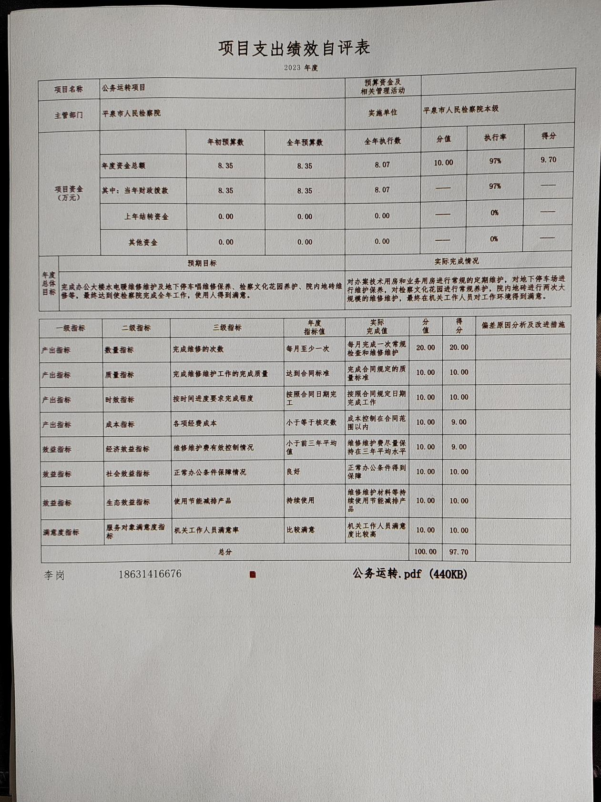

（2）聘用制书记员人员经费项目绩效自评情况：根据年初设定的绩效目标，运转类公用预算项目绩效自评得分为97.90分（绩效自评表附后）。年初预算94.20万元，全年预算数94.2万元，全年执行93.27万元。完成预算的97.65%。项目绩效目标完成情况：通过项目实施，完成了年初设定的各项绩效目标，完成了1、15名在编在岗的书记员出勤率达到98%，实际出勤率达到98%，完成100%。2、书记员工资发放准确率达到98%以上，实际每次书记员工资发放准确率均达到98%以上，完成100%。3、每月8日前足额拨付书记员工资，实际基本能够达到每月8日前将书记员工资发放到位，完成率达到90%。4、按照书记员每月工资标准发放工资，实际上按照没有工资标准进行发放，准确率达到100%。5、聘用制书记员尽职尽责率达到98%以上，实际机关工作人员尽职尽责率达到98%以上，未发现问题。

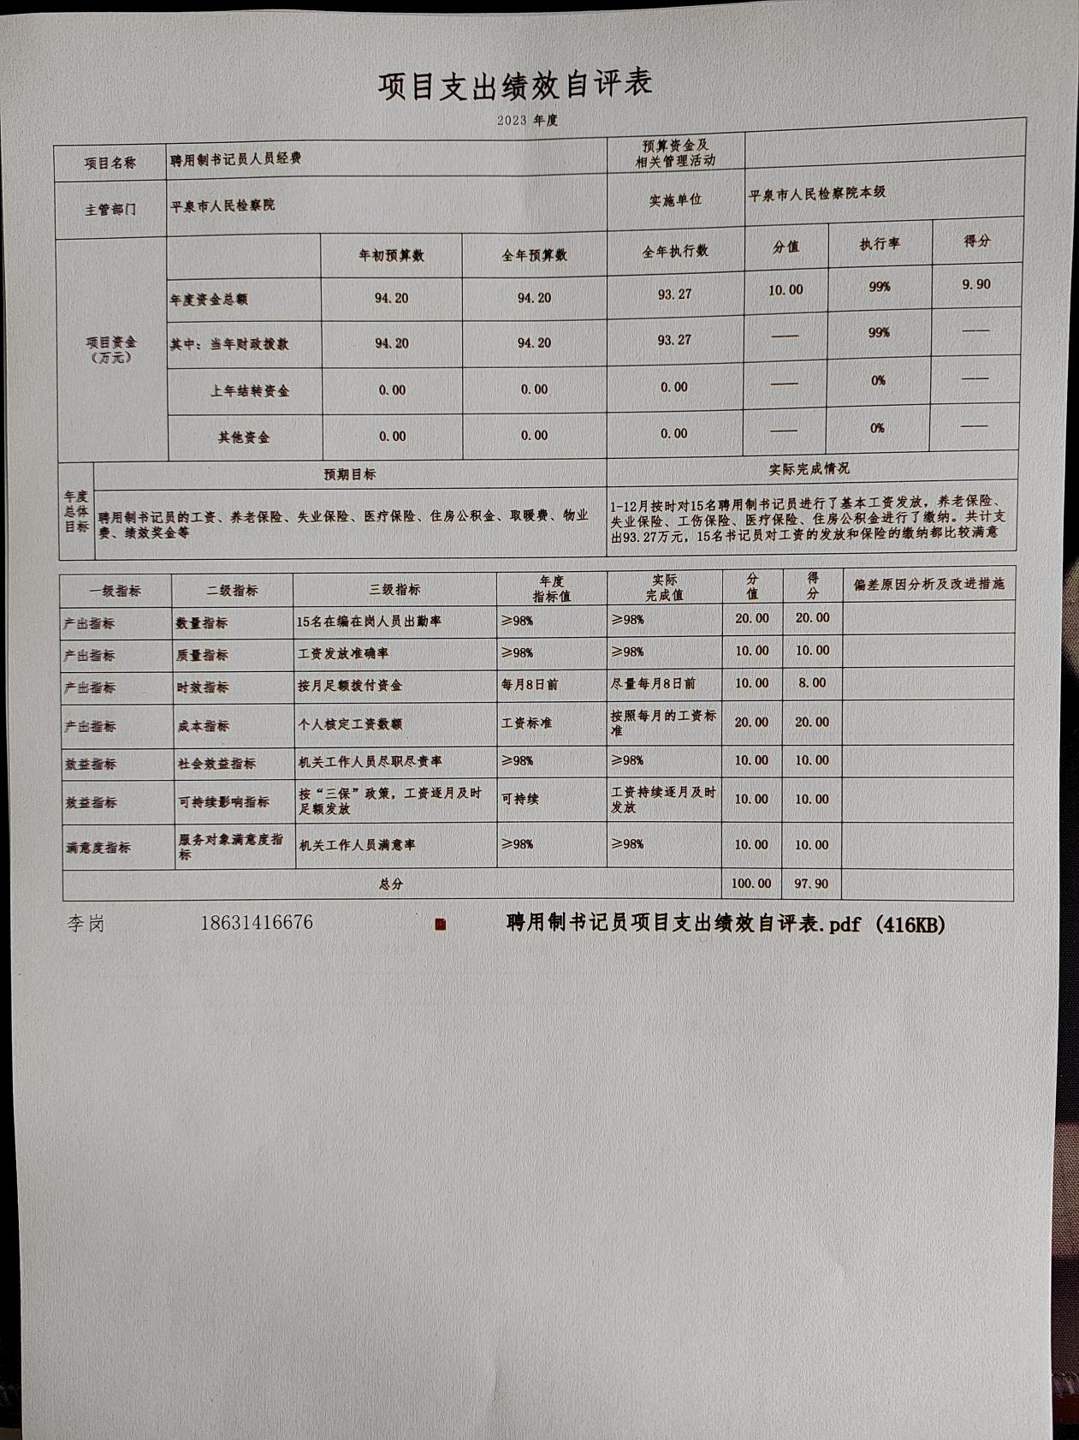

**（三）部门评价项目绩效评价结果（如有）**

十、其他需要说明的情况

1. 本部门2023年度无收支及结转结余情况，故以空表列示。

2. 由于决算公开表格中金额数值应当保留两位小数，公开数据为四舍五入计算结果，个别数据合计项与分项之和存在小数点后差额，特此说明。

第四部分 相关名词解释

**一、财政拨款收入：**指单位从同级财政部门取得的财政预算资金。

**二、事业收入：**指事业单位开展专业业务活动及辅助活动取得的收入。

**三、经营收入：**指事业单位在专业业务活动及其辅助活动之外开展非独立核算经营活动取得的收入。

**四、其他收入：**指单位取得的除上述收入以外的各项收

入。主要是事业单位固定资产出租收入、存款利息收入等。

**五、使用非财政拨款结余（含专用结余）：**指事业单位按照预算管理要求使用非财政拨款结余弥补收支差额的金额，以及使用专用结余安排支出的金额。

**六、年初结转和结余：**指单位以前年度尚未完成、结转到本年仍按原规定用途继续使用的资金，或项目已完成等产生的结余资金。

**七、结余分配：**指事业单位按照会计制度规定缴纳的所得税、提取的专用结余以及转入非财政拨款结余的金额等。

**八、年末结转和结余：**指单位按有关规定结转到下年或以后年度继续使用的资金，或项目已完成等产生的结余资金。

**九、基本支出：**指为保障机构正常运转、完成日常工作任务而发生的人员支出和公用支出。

**十、项目支出：**指在基本支出之外为完成特定行政任务和事业发展目标所发生的支出。

**十一、经营支出 ：**指事业单位在专业业务活动及其辅助活动之外开展非独立核算经营活动发生的支出。

**十二、基本建设支出：**填列由本级发展与改革部门集中安排的用于购置固定资产、战略性和应急性储备、土地和无形资产，以及购建基础设施、大型修缮所发生的一般公共预算财政拨款支出，不包括政府性基金、财政专户管理资金以及各类拼盘自筹资金等。

**十三、其他资本性支出：**填列由各级非发展与改革部门集中安排的用于购置固定资产、战备性和应急性储备、土地和无形资产，以及购建基础设施、大型修缮和财政支持企业更新改造所发生的支出。

**十四、“三公”经费：**指部门用财政拨款安排的因公出国（境）费、公务用车购置及运行费和公务接待费。其中，因公出国（境）费反映单位公务出国（境）的国际旅费、国外城市间交通费、住宿费、伙食费、培训费、公杂费等支出；公务用车购置及运行费反映单位公务用车购置支出（含车辆购置税、牌照费）及按规定保留的公务用车燃料费、维修费、过桥过路费、保险费、安全奖励费用等支出；公务接待费反映单位按规定开支的各类公务接待（含外宾接待）支出。

**十五、其他交通费用：**填列单位除公务用车运行维护费以外的其他交通费用。如公务交通补贴、租车费用、出租车费用，飞机、船舶等燃料费、维修费、保险费等。

**十六、公务用车购置：**填列单位公务用车车辆购置支出（含车辆购置税、牌照费）。

**十七、其他交通工具购置：**填列单位除公务用车外的其他各类交通工具（如船舶、飞机等）购置支出（含车辆购置税、牌照费）。

**十八、机关运行经费：**指为保障行政单位（包括参照公务员法管理的事业单位）运行用于购买货物和服务的各项资金，包括办公及印刷费、邮电费、差旅费、会议费、福利费、日常维修费、专用材料以及一般设备购置费、办公用房水电费、办公用房取暖费、办公用房物业管理费、公务用车运行维护费以及其他费用。

**十九、经费形式:**按照经费来源，可分为财政拨款、财政性资金基本保证、财政性资金定额或定项补助、财政性资金零补助四类。